**Лабораторная работа № 9**

**ИССЛЕДОВАНИЕ HDD И SSD НАКОПИТЕЛЕЙ**

**9.1 Цель работы.**

Исследовать HDD и SSD накопителей, используемые на персональных компьютерах. Исследовать жесткие магнитные диски, имеющиеся в компьютерном классе, установленные на персональных компьютерах.

**9.2 Оборудование и программное обеспечение.**

Аппаратные средства: компьютер с характеристиками:

- Устройство с процессором 1 гигагерц (ГГц) и выше, 32- или 64-разрядный процессор с набором инструкций SSE2 ,

- оперативное запоминающее устройство 1 гигабайт (ГБ) ОЗУ (32-разрядный выпуск)2 гигабайта (ГБ) ОЗУ (64-разрядный выпуск);

- 3,0 гигабайта(ГБ)свободного места на жестком диске.

Программные средства:

- операционная система Windows XP,7,10

- приложения: AIDA 64, утилита HDDScan, утилита СrystalDiskInfo, текстовый редактор MicrosoftWord 2003-2016.

**9.3 Краткие теоретические сведения.**

Последнее время основной размещения и накопления информации в вычислительных системах являются накопители на жестких дисках (НЖМД) или Hard Disk Drive, (HDD),

Еще недавно ПК были оснащены стандартными жесткими дисками емкостью 10 Мбайт. В настоящее время уже выпускаются HDD емкостью более 1Тбайт

Конструкция HDD технологии

Структура жесткого диска представлена на рисунке 9.1.

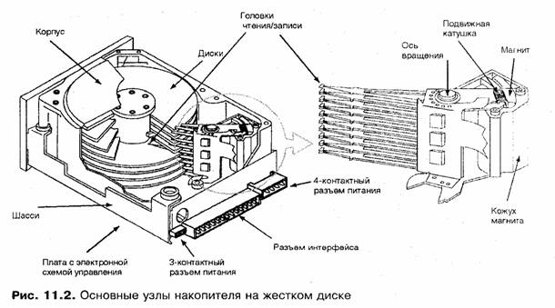

Рисунок 9.1 – Структура жесткого диска

Из рисунка 9.1 видно, что информация записывается на магнитный слой диска. Однако этот диск, в отличие от дискет, сделан из жесткого материала, чаще всего алюминия (отсюда и название *Hard disk).* В корпусе из прессованного алюминия объединены такие элементы жесткого диска, как управляющий двигатель, носитель информации (диски), головки чтения/записи и электроника.

Если дискета физически состоит из одного диска [7], то жесткий диск— из нескольких одинаковых дисков, расположенных друг под другом. Чем больше количество дисков в этой «стопке», тем больше объем памяти HDD.

Головки чтения/записи соответствуют рабочим головкам дисковода. Для каждого диска имеется пара таких головок, которые приводятся в движение и позиционируются шаговым двигателем. Все головки расположены "греб­нем". Позиционирование одной головки обязательно вызывает аналогичное перемещение и всех остальных, поэтому, когда речь идет о логической структуре жесткого диска, обычно говорят о цилиндрах *(Cylinder),* а не о дорожках.

Основными характеристиками жесткого диска, на которые следует обратить внимание при выборе устройства, являются:

* Емкость (МВ);
* Быстродействие (мс);
* Время безотказной работы (час);

Емкость

Основным критерием для пользователя должна быть емкость жесткого диска, т. е. максимальный объем данных, которые можно записать на носитель. Снача­ла нужно выяснить, какими программами будет оснащаться ПК. Помните также о том, что имена файлов и каталогов занимают объем памяти, кото­рый может достигать нескольких мегабайт.

Едва ли можно сказать, какой емкости жесткого диска достаточно для ПК типовой конфигурации — каждая последующая версия программного продукта занимает на жестком диске существенно больше места, чем предыдущая. Сего­дня минимальная емкость составляет 2—3 ГВ. Практически все фирмы-производители прекратили выпуск жесткого диска меньшей емкости. Ежегодно плотность записи (и соответственно емкость) жестких дисков увеличивается примерно на 60% при ежеквартальном снижении стоимости хранения 1 МВ информации на 12%. Сейчас уже можно приобрести жесткие диски емкостью до 2 ТВ.

Быстродействие

Быстродействие HDD или скорость передачи данных используется для оценки производительности жестких дисков. Быстродействие HDD определяется:

- средним временем доступа к массиву данных;

- средним временем поиска информации

Рассмотрим их подробно

Среднее время доступа

Время доступа характеризует только скорость позиционирования головки, а то, как быстро эта информация считывается, зависит от таких характеристик жесткого диска, как количество байт в секторе, количество секторов на дорожку и, наконец, от скорости вращения дисков.

При обращении к большим массивам данных головки должны позициони­роваться на диске гораздо чаще, чем при обращении к небольшим массивам или данным, которые последовательно расположены на диске. Так что фактическая производительность определяется средним временем доступа *(Average Seek Time)* к различным объектам на диске.

Время, необходимое HDD для поиска любой информации на диске, изме­ряется миллисекундами. Для медленных дисков это значение составляет примерно 20 мс. Сегодня HDD со временем доступа 15—20 мс уже являются стандартом. Жесткие диски, которые могут обеспечить доступ менее чем за 15 мс, уже могут считаться хорошими. Для лучших IDE и SCSIHDD это значение меньше 10 мс.

Важнейшим показателем, характеризующим механизм перемещения голо­вок, является время, которое необходимо жесткому диску, чтобы переместить всю гребенку с головками от одного цилиндра к следующему.

Эту величину называют временем позиционирования головки на дорожке *(Track to Track Seek).*Оно также измеряется в миллисекундах, при этом для хороших жестких дисков значение этого параметра составляет менее 3 мс.

Максимальное время доступа *(Maximum Seek Time)* измеряется как интервал времени, который необходим гребенке с головками, чтобы однократно переместиться по всей поверхности диска (с первой дорожки на последнюю).

Среднее время поиска

Среднее время поиска — это время, в течение которого магнитные головки (конкретного типа накопителей) перемещаются от одного цилиндра к другому. Этот параметр можно измерить, выполнив серию операций поиска случайно выбранных дорожек, а затем разделив общее время поиска на количество операций, полученное среднее время поиска измеряется в миллисекундах

В качестве среднего времени поиска в паспортных данных накопителя часто указывается время, необходимое для перемещения магнитных головок на расстояние, равное одной трети ширины зоны записи данных на диске. Среднее время поиска зависит, главным образом, от конструкции механизма привода головок, а не от типа интерфейса.

Существует довольно много программ, предназначенных для аттестации же­стких дисков *(Benchmarks).* В отечественной литературе регулярно приводят­ся методики тестирования накопителей на жестких дисках и результаты тес­тирования. В частности, используется программный пакет WinBench, содержащий большое количество тестов для дисков.

Зная перечисленные параметры, можно определить максимальную скорость передачи данных *(Maximum Data Transfer Rate, MDTR)*по следующей формуле:

MDTR = SRTx512xRPM/60(В/с)

где SRT — количество секторов на дорожке;

RPM — скорость вращения дисков, об/мин.

Время безотказной работы

В описаниях накопителей указывается такой параметр, как среднестати­стическое время между сбоями *(Mean Time Between Failures, MTBF),* харак­теризующее надежность устройства, которое обычно составляет 20000— 500000 часов, но может равняться и 1 млн часов. Эти значения являются расчетными (ожидаемыми) с известной вероятностью, а для получения дос­товерных данных о надежности устройства необходимо протестировать группу одинаковых накопителей и подсчитать количество отказов за время, превышающее, как минимум, в два раза ожидаемое значение MTBF. Не­трудно вычислить, что при круглосуточной работе компьютера в течение года его наработка составит 8760 часов. Таким образом, для подтверждения заявленных 500 тыс. часов безотказной работы понадобится примерно 57 лет. Из вышесказанного можно сделать вывод: показатель MTBF далеко не все­гда соответствует реальной надежности устройства.

**Технология S.M.A.R.T и ее современное состояние**

Технология SMART разработана в конце ХХ века (1995г). Предполагалось, что атрибуты SMART, формируемые микропрограммой жесткого диска, позволят программно оценивать состояние накопителя, а также дадут механизм для предсказания выхода его из строя. Последнее в те времена было достаточно актуально: срок жизни дисков в серверах, например, исчислялся годом-полутора, и знать, когда готовить замену, было нелишним.

Со временем многое поменялось: что-то не прижилось, какие-то стороны SMART развились (например, контроль механики диска). Первоначальный набор из десятка простейших атрибутов усложнился и разросся в несколько раз, порой менялся их смысл, многие производители ввели собственные атрибуты с не всегда ясным функционалом. Появилась масса программ для анализа SMART (как правило, невысокого качества, но с эффектным интерфейсом, да еще и за деньги) и т.п.

Теперь перейдем к анализу современного состояния SMART. Начнем с критически важных атрибутов, ухудшение которых почти всегда свидетельствует о проблемах с накопителем. Именно их первым делом при диагностике HDD анализируют:

#01 RawReadErrorRate — частота ошибок при чтении данных с диска, происхождение которых обусловлено аппаратной частью диска. Для всех дисков Seagate, Samsung (семейства F1 и более новые) и Fujitsu 2,5″ это — число внутренних коррекций данных, проведенных до выдачи в интерфейс; на пугающе огромные цифры можно не обращать внимания.

#03 Spin-UpTime — время раскрутки пакета пластин из состояния покоя до рабочей скорости. Растет при износе механики (повышенное трение в подшипнике и т.п.), также может свидетельствовать о некачественном питании (например, уменьшение напряжения при старте диска).

#05 ReallocatedSectorsCount — число операций переназначения секторов. Когда диск обнаруживает ошибку чтения/записи, он помечает сектор переназначенным и переносит данные в резервную область. Вот почему на современных HDD нельзя увидеть bad-блоки — все они спрятаны в переназначенных секторах. Этот процесс называют remapping, (на жаргоне — ремап). Поле RawValue атрибута содержит общее количество переназначенных секторов: чем оно больше, тем хуже состояние поверхности диска.

#07 SeekErrorRate — частота ошибок при позиционировании блока магнитных головок (БМГ). Рост этого атрибута свидетельствует о низком качестве поверхности или о поврежденной механике накопителя, перегревах внешних вибрациях, например, от соседних дисков в корзине.

#10 Spin-UpRetryCount — число повторных попыток раскрутки дисков до рабочей скорости в случае, если первая попытка была неудачной. Если значение атрибута растет, то велика вероятность проблем с механикой.

#196 ReallocationEventCount — число операций переназначения. В поле RawValue атрибута хранится общее число попыток переноса информации со сбойных секторов в резервную область диска которая, не слишком велика — несколько тысяч секторов. Учитываются как успешные, так и неудачные операции.

#197 CurrentPendingSectorCount — текущее число нестабильных секторов. Здесь хранится число секторов, являющихся кандидатами на замену. Они не были еще определены как плохие, но считывание с них происходит с затруднениями, например, не с первого раза. Если «подозрительный» сектор будет в дальнейшем считываться успешно, то он исключается из числа кандидатов, а случае же повторных ошибочных чтений накопитель попытается восстановить его и выполнить ремап.

#198 UncorrectableSectorCount — число секторов, при чтении которых возникают неисправимые внутренними средствами ошибки. Рост этого атрибута указывает на серьезные дефекты поверхности или на проблемы с механикой накопителя.

#220 DiskShift — сдвиг пакета пластин относительно оси шпинделя. В основном возникает из-за сильного удара или падения диска. Оценка его измерения затруднительна, но при сильном росте атрибута диск функционировать не будет. Кроме того, следует принимать во внимание и информационные атрибуты, способные много поведать об «истории» диска.

#02 ThroughputPerformance — средняя производительность диска. Если значение атрибута уменьшается, то велика вероятность, что у накопителя есть проблемы с функционированием.

#04 Start/StopCount — число циклов запуск-остановка шпинделя. У дисков некоторых производителей, например, Seagate — это может быть счетчик включения режима энергосбережения.

#08 SeekTimePerformance — средняя производительность операции позиционирования головок. Снижение значения этого атрибута свидетельствует о неполадках в механике привода головок (в первую очередь о замедленном позиционировании).

#09 Power-OnHours (POH) — время, проведённое во включенном состоянии. Показывает общее время наработки диска, единица измерения зависит от модели (не только 1 час, но и 30 мин, и даже 1 минута).

#11 RecalibrationRetries — число повторов рекалибровки в случае, если первая попытка была неудачной. Рост этого атрибута указывает на проблемы с механикой диска.

#12 DevicePowerCycleCount — число полных циклов включения-выключения диска.

#13 SoftReadErrorRate — частота появления «программных» ошибок при чтении данных. Сюда можно отнести ошибки программного обеспечения, драйверов, файловой системы, неверную разметку диска — в общем, почти все, что не относится к аппаратной части.

#190 AirflowTemperature — температура воздуха внутри корпуса HDD. Для дисков Seagate атрибут выдается в нормировке 100º минус температура воздуха (тем самым критический нагрев соответствует значению 45), а модели WesternDigital используют нормировку 125º минус температура воздуха.

#191 G-senseerrorrate — число ошибок, возникших из-за внешних нагрузок. Атрибут хранит показания встроенного акселерометра, который фиксирует все удары, толчки, падения и даже неаккуратную установку диска в корпус компьютера.

#192 Power-offretractcount — число зафиксированных повторов включения/выключения питания накопителя.

#193 Load/UnloadCycleCount — число циклов перемещения БМГ в специальную парковочную зону/в рабочее положение.

#194 HDA HardDiskAssembly temperature — температура механической части диска, в просторечии банки. Информация снимается со встроенного термодатчика, которым служит одна из магнитных головок, обычно нижняя в банке. В битовых полях атрибута фиксируются текущая, минимальная и максимальная температура. Не все программы, работающие со SMART, правильно разбирают эти поля, так что к их показаниям стоит относиться критично.

#195 Hardware ECC Recovered — число ошибок, скорректированных аппаратной частью диска. Сюда входят ошибки чтения, ошибки позиционирования, ошибки передачи по внешнему интерфейсу. На дисках с SATA-интерфейсом значение нередко ухудшается при повышении частоты системной шины — SATA очень чувствителен к разгону.

#199 UltraDMA (Ultra ATA) CRC ErrorCount — число ошибок, возникающих при передаче данных по внешнему интерфейсу в режиме UltraDMA (нарушения целостности пакетов и т.п.). Рост этого атрибута свидетельствует о плохом (мятом, перекрученном) кабеле и плохих контактах. Также подобные ошибки появляются при разгоне шины PCI, сбоях питания, сильных электромагнитных наводках, а иногда и по вине драйвера.

#200 WriteErrorRate/ Multi-ZoneErrorRate — частота появления ошибок при записи данных. Показывает общее число ошибок записи на диск. Чем больше значение атрибута, тем хуже состояние поверхности и механики накопителя.

**9.4 Порядок выполнения.**

HDDScan - это утилита для тестирования накопителей информации (HDD, SSD, RAID, Flash). Программа предназначена для диагностики накопителей информации на наличие

BAD-блоков, просмотра SMART - атрибутов накопителя, изменения специальных настроек, таких как: управление питанием, старт/стоп шпинделя, регулировка акустического режима и др.

Возможности и требования

Поддерживаемые типы накопителей:

* HDD с интерфейсом ATA/SATA
* HDD с интерфейсом SCSI
* HDD с интерфейсом USB
* HDD с интерфейсом FireWire или IEEE 1394
* RAID массивы с ATA/SATA/SCSI интерфейсом (только тесты)
* Flash накопители с интерфейсом USB (только тесты)
* SSD с интерфейсом ATA/SATA

Тесты накопителей:

* Тест в режиме линейной верификации
* Тест в режиме линейного чтения
* Тест в режиме линейной записи
* Тест в режиме чтения Butterfly (искусственный тест случайного чтения)

SMART

Требования к SMART

* чтение и анализ SMART- параметров с дисков с интерфейсом ATA/SATA/USB/FireWire:
* чтение и анализ таблиц логов с дисков с интерфейсом SCSI
* запуск SMART тестов на накопителях с интерфейсом ATA/SATA/USB/FireWire
* монитор температуры на накопителях с интерфейсом ATA/SATA/USB/FireWire/SCSI

Основной вид программы при запуске представлен на рисунке 9.2.

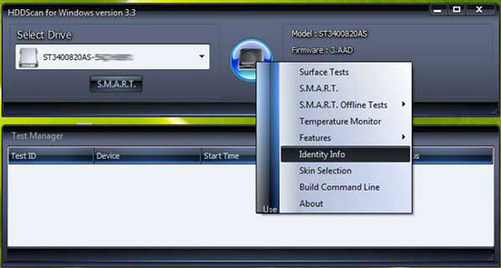

Рисунок 9.2- Основной вид программы

Элементы управления главного окна:

* SelectDrive – выпадающий список, который содержит все поддерживаемые.
* накопители в системе. Выводится модель накопителя и серийный номер. Рядом находится иконка, определяющая предположительный тип накопителя.
* Кнопка SMART – позволяет получить отчет о состоянии драйва, сделанном на основе атрибутов SMART.
* Кнопка NewTask (в центре) – по нажатию на эту кнопку вызывается меню с основными задачами для программы.
* Элемент меню SurfaceTests – по нажатию на этот элемент вызывается окно с выбором тестов накопителя.
* Элемент меню SMART – нажатие на этот элемент аналогично нажатию кнопки SMART.
* Элемент меню SMART Offlinetests – при активации этого элемента вызывается подменю тестов Short, Extended, Conveyance.
* Элемент меню TemperatureMonitor – по нажатию на этот элемент будет запущена задача мониторинга температуры.
* Элемент меню Features – при активации этого элемента вызывается подменю дополнительных возможностей программы.
* Элемент меню IdentityInfo – при нажатии на этот элемент программа выведет отчет об идентификационной информации накопителя.
* Элемент меню SkinSelection – при нажатии на этот элемент программа откроет окно выбора «скинов».
* Элемент меню BuildCommandLine – при нажатии на этот элемент программа откроет окно построения командной строки.

Окно выбора тестов представлено на рисунке 9.3



Рисунок 9.3 - Окно тестов

Элементы управления:

* поле Start LBA – начальный логический номер сектора для тестирования;
* поле End LBA – конечный логический номер сектора для тестирования;
* поле BlockSize – размер блока в секторах для тестирования;
* блок радиокнопок Test – позволяет выбрать тип теста: верификация, чтение;
* стирание, чтение в режиме Butterfly;
* кнопка AddTest – добавляет тест в очередь задач.

Возможности и ограничения тестов:

- может быть запущен только один тест поверхности в одно время;

- тест в режиме Verify может иметь ограничение на размер блока в 256, 16384 или 65536 секторов, что связано с особенностями работы Windows.

Тест в режиме Verify может неправильно работать на USB/Flash накопителях.

При тестировании в режиме Verify накопитель считывает блок данных во

внутренний буфер и проверяет их целостность, передача данных через интерфейс не происходит.

Программа замеряет время готовности накопителя после выполнения этой операции каждым блоком и выводит результаты.

Блоки тестируются последовательно - от минимального к максимальному. При тестировании в режиме Read накопитель считывает данные во внутренний буфер, после чего данные передаются через интерфейс и сохраняются во временном буфере программы. Программа замеряет суммарное время готовности накопителя и передачи данных после каждого блока и выводит результаты. Блоки

тестируются последовательно - от минимального к максимальному. При тестировании в режиме Erase программа подготавливает блок данных заполненных специальным паттерном с номером сектора и передает данные накопителю, накопитель записывает полученный блок (**информация в блоке** **безвозвратно теряется!**). Программа замеряет суммарное время передачи и записи блока и готовности накопителя после каждого блока и выводит результаты. Блоки тестируются последовательно - от минимального к максимальному.Тестирование в режиме ButterflyRead аналогично тестированию в режиме Read.

Разница заключается в порядке тестирования блоков. Блоки тестируются парами. Первый блок в первой паре будет Блок 0. Второй блок в первой паре будет Блок N, где N это последний блок заданного участка. Следующая пара будет Блок1, Блок N-1 и т.д. Завершается тестирование в середине заданного участка. Этот тест замеряет время позиционирования и время чтения накопителя. Менеджер тестов представлен на рисунке 9.4.



Рисунок 9.4- Менеджер тестов

Это окно содержит очередь тестов. Сюда попадают все тесты, SMART- тесты, а также монитор температуры, которые запускает программа. Менеджер позволяет удалять тесты из очереди. Некоторые тесты можно ставить на паузу или останавливать.

Двойной клик на записи в очереди вызывает окно с информацией о текущей задаче. Пример окна информации о задаче представлен на рисунке 9.5.

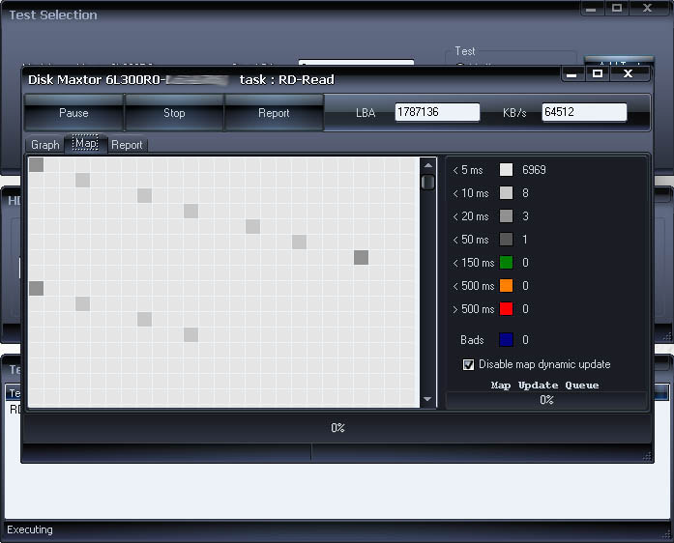

Рисунок 9.5- Пример окна информации о задаче

Информационное окно тестов

Окно содержит информацию о тесте, позволяет ставить тест на паузу или останавливать, а также генерирует отчет.

Вкладка Graph: содержит информацию зависимости скорости тестирования от номера блока, представлена в виде графа на рисунке 9.6.



Рисунок 9.6 - Вкладка Graph

Вкладка Map: содержит информацию зависимости времени тестирования от номера блока, представлена в виде карты (рисунок 9.7)



Рисунок 9.7 - Вкладка Map

По умолчанию динамическая прорисовка карты отключена, это связано с тем, что на слабых машинах прорисовка карты занимает очень много процессорного времени и может влиять на точность тестов. Чтобы уменьшить влияние прорисовки карты на точность тестирования, был введен специальный буфер MapUpdateQueue. Поток который тестирует накопитель, складывает задачи для прорисовки карты в этот буфер. Другой поток забирает задачи и рисует карту. Если буфер заполнится полностью, то поток тестирования накопителя может работать неправильно и результаты тестирования будут менее точными. Если вы видите, что буфер MapUpdateQueue заполняется слишком быстро – отключите динамическую прорисовку карты. Вы можете просматривать карту прокручивая ее мышкой, так как результаты все равно сохраняются на карте, независимо от динамической прорисовки.

Вкладка Report: содержит информацию о тесте и всех блоках, время тестирования которых заняло более чем 50 мс, представлена на рисунке 9.8

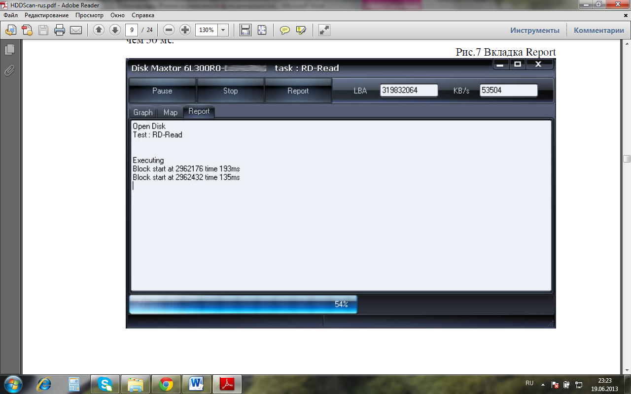

Рисунок 9.8 - Вкладка Report

Идентификационная информация: отчет содержит информацию об основных физических и логических параметрах накопителя, ею можно распечатывать и сохранять в файл MHT.

Пример окна идентификационной информации для ATA/SATA накопителя представлен на рисунке 9.9.

Пример окна идентификационной информации для SCSI накопителя представлен на рисунке 9.10



Рисунок 9.9 - Пример окна идентификационной информации для ATA/SATA накопителя



Рисунок 9.10 - Пример окна идентификационной информации для SCSI накопителя

SMART отчет: содержит информацию производительности и «здоровья» накопителя в виде атрибутов.

Если, по мнению программы атрибут, в норме, то рядом с ним стоит иконка зеленого цвета.

Желтым обозначаются атрибуты, на которые следует обратить внимание особенно, как правило они указывают на какую-либо неисправность накопителя.

Красным обозначаются атрибуты находящиеся за пределами нормы.

Отчеты можно распечатывать или сохранять в файл типа MHT.

Монитор температуры: позволяет оценивать температуру накопителя. Информация выводится в панель задач, а также в специальное окно информации о тесте.

Монитор для ATA/SATA диска температуры представлен на рисунке 9.11.



Рисунок 9.11 Монитор температуры для ATA/SATA диска

Программа позволяет запускать три типа SMART- тестов

1. Shorttest – длится обычно 1-2 минуты. Проверяет основные узлы накопителя, а также сканирует небольшой участок поверхности накопителя и сектора находящиеся в Pending-List (сектора которые могут содержать ошибки чтения). Тест рекомендуется для быстрой оценки состояния накопителя.

2. Extendedtest – длится обычно от 0.5 до 2 часов. Проверяет основные узлы накопителя, а также полностью сканирует поверхность накопителя.

3. Conveyancetest – длится обычно несколько минут. Проверяет узлы и логи накопителя, которые могут указывать на неправильное хранение или перевозку накопителя. Информационное окно SMART теста представлено на рисунке 9.12.



Рисунок 9.12- Информационное окно SMART теста

Дополнительные возможности: для ATA/SATA/USB/FireWire накопителей программа позволяет изменять некоторые параметры:

1. AAM – функция управляет шумом накопителя. Включение этой функции позволяет уменьшить шум накопителя за счет более плавного позиционирования головок. но накопитель немного теряет в производительности при случайном доступе.

2. APM – функция позволяет экономить питание накопителя за счет временного снижения скорости вращения (или полной остановки) шпинделя накопителя в момент простоя.

3. PM – функциия позволяет настроить таймер остановки шпинделя на определенное время. При достижении этого времени шпиндель будет остановлен при условии, что накопитель находится в режиме простоя. Обращение к накопителю любой программой вызывает принудительное раскручивание шпинделя и сбрасывание таймера на ноль.

4. DisableSeagate PM – специальная команда, которая может выключить таймер остановки шпинделя на некоторых Seagate-ах, добавлена по просьбе пользователей.

5. Программа также позволяет останавливать или запускать шпиндель накопителя принудительно. Обращение к накопителю любой программы вызывает принудительное раскручивание шпинделя.

Накопители с интерфейсом USB/FireWire, которые поддерживает программа:

Накопитель Микросхема контроллера

StarTeck IDECase35U2 Cypress CY7C68001

WD Passpopt Initio INIC-1610L

Iomega PB-10391 Неизвестен

Seagate ST9000U2 (PN: 9W3638-556) Cypress CY7C68300B

Seagate External Drive (PN: 9W286D) Cypress CY7C68300B

Seagate FreeAgentPro Oxford

CASE SWEXX ST010 Cypress AT2LP RC7

Vantec CB-ISATAU2 (адаптер) JMicron JM20337

Beyond Micro Mobile Disk 3.5" 120GB Prolific PL3507 (поддерживаетсятолько

USB)

Maxtor Personal Storage 3100 Prolific PL2507

Maxtor Personal Storage (USB2120NEP001) In-System ISD300A

SunPlus SPIF215A

Toshiba USB Mini Hard Drive Неизвестен

USB Teac HD-15 PUK-B-S Неизвестен

Transcend StoreJet 35 Ultra (TS1TSJ35U-EU) Неизвестен

AGEStar FUBCP JMicron JM20337

USB Teac HD-15 PUK-B-S Неизвестен

Prolific 2571

Накопители с интерфейсом USB/FireWire, которые с больщой поддерживает программа:

Накопитель Микросхема контроллера

AGEStar IUB3A Cypress

AGEStar ICB3RA Cypress

AGEStar IUB3A4 Cypress

AGEStar IUB5A Cypress

AGEStar IUB5P Cypress

AGEStar IUB5S Cypress

AGEStar NUB3AR Cypress

AGEStar IBP2A2 Cypress

AGEStar SCB3AH JMicron JM2033x

AGEStar SCB3AHR JMicron JM2033x

AGEStar CCB3A JMicron JM2033x

AGEStar CCB3AT JMicron JM2033x

AGEStar IUB2A3 JMicron JM2033x

AGEStar SCBP JMicron JM2033x

Noontec SU25 Prolific PL2507

Transcend TS80GHDC2 Prolific PL3507

Transcend TS40GHDC2 Prolific PL3507

I-O Data HDP-U series Неизвестен

I-O Data HDC-U series Неизвестен

Enermax Vanguard EB206U-B Неизвестен

- 23 -

Thermaltake Max4 A2295 Неизвестен

Spire GigaPod SP222 Неизвестен

Cooler Master - RX-3SB Неизвестен

MegaDrive200 Неизвестен

RaidSonic Icy Box IB-250U Неизвестен

Logitech USB Неизвестен

Накопители с интерфейсом USB/FireWire, которые не поддерживает программа:

Накопитель Микросхема контроллера

MatrixGenesisLogic

GL811EPine

Genesis Logic GL811E

Iomega LDHD250-U Cypress CY7C68300A

Iomega DHD160-U Prolific PL-2507 (модифицированная прошивка)

IomegaProlific PL-3507 (модифицированная прошивка)

Maxtor Personal Storage 3200 Prolific PL-3507 (модифицированная прошивка)

Maxtor One-Touch Cypress CY7C68013

Seagate Pocket HDD Неизвестен

Seagate External Drive (PN-9W2063) Cypress CY7C68013

SympleTechSympleDrive 9000-40479-002 CY7C68300A

Myson Century CS8818

MysonCentury CS8813

Поддержка того или иного накопителя по большей мере зависит от установленного на нем контроллера

Накопители SSD которые поддерживает программа:

Накопитель Микросхема контроллера

OCZ Vertex, VertexTurbo, Agility, Solid 2 Indilinx IDX110M00

Super Talent STT_FTM28GX25H Indilinx IDX110M00

Corsair Extreme Series Indilinx IDX110M00

Kingston SSDNow M-Series Intel PC29AS21AA0 G1

Intel X25-M G2 Intel PC29AS21BA0 G2

OCZ Throttle JMicron JMF601

Corsair Performance Series Samsung S3C29RBB01

Накопители SSD которые с большой вероятностью поддерживает программа:

Накопитель Микросхема контроллера

OCZ Vertex2, Agility2 SandForce SF1200

OCZ Vertex LE, Vertex 2 Pro SandForce SF1500

Corsair Force F100 Series SandForce SF1200

XceedLite неизвестен__

**Задание 2 Проверка рабочего состояния жесткого диска с помощью программы СrystalDiskInfo**

Откройте папку с программой CrystalDiskInfo. щелкнув на значке (Рисунок 9.13)

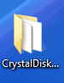

Рисунок 9.13 – Папка с программой CrystalDiskInfo

Открыв папку с программой, кликните левой копкой мышки файл «**DiskInfo**»(Рисунок 9.14).

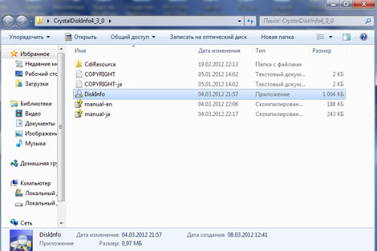

Рисунок 9.14- Открытие файла DiskInfo

Теперь необходимо подтвердить, что данная программа произведет изменения. Это необходимо сделать, чтобы запустить программу CrystalDiskInfo.

**Проверка на состояние жесткого диска**

Данная программа сама выберет язык вашей операционной системы, но все же если у вас будет открываться окно на английском языке, то тогда вам нужно будет кликнуть на пункт меню «**Languare**» и там выбирать русский язык (Рисунок 9.15).

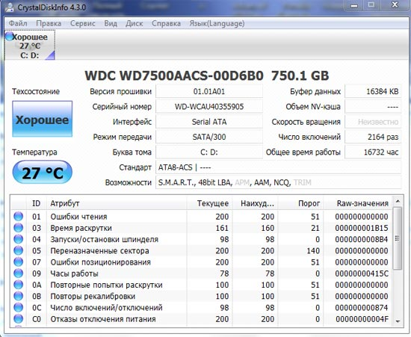

Рисунок 9.15 – Выбор языка в программе

В данном окне программа предоставит информацию о техническом состоянии жесткого диска.

В левом углу окна, представленного на рисунке 9.16 отображается текущая температура HDD, в центре окна сведения о модели, в нижней части окна текущие параметры

Техническое состояние имеет световую индикацию:

- Красный цвет —плохо.

- Желтый цвет —тревога.

- Голубой цвет —хорошо.

- Серый цвет —неизвестно.

Возможно, у вас уже подключен внешний жесткий диск, тогда вы в данном окне сможете переключать в пункте меню «**Диск**» (Рисунок 9.16).

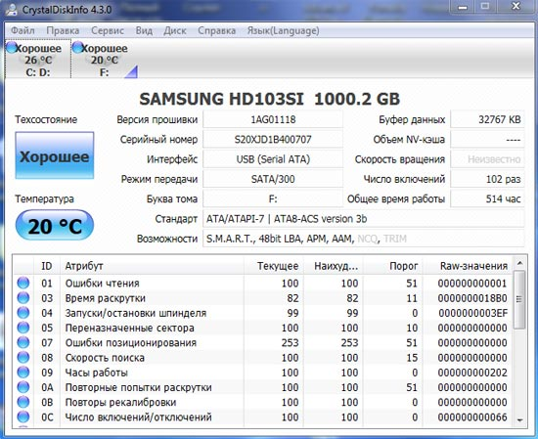

Рисунок 9.16 – Переключение HDD

Прошу обратить внимание на атрибуты: «**CRC-ошибки Ultra DMA**», «**Ошибки записи**», а также на «**Неисправимые ошибки секторов**», «**Нестабильные сектора**».

* Индикация голубого цвета означает, что жесткий диск исправен.
* Желтый цвет будет означать то, что есть уже небольшие проблемы на жестком диске.
* Если у вас загорелся красный цвет, то это означает что вам необходимо поменять HDD, поэтому необходимо срочно скопировать всю ценную для пользователя информацию, во избежание ее нарушении целостности или потери.

Необходимо будет поставить индикатор для того, чтобы вы смогли наблюдать постоянно из меню.

Чтобы это сделать, необходимо зайти в меню «CrystalDiskInfo», «**Сервиндекатор с**» и кликнуть на «**Запуск агента**»

После выполнения этих действий в меню появился индикатор.

Если к системе подключен дополнительно внешний HDD, то будут светиться два индикатора (Рисунок 9.17).

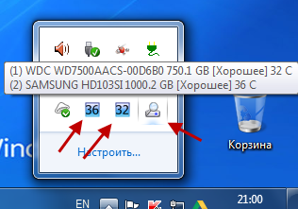

Рисунок 9.17- Индикаторы жестких дисков

**9.5 Содержание отчета**

В отчете следует указать:

1. Цель работы

2. Программно-аппаратные средства, используемые при выполнении работы.

3. Основную часть (описание самой работы), выполненную согласно следующих требований:

* наличие заполненных таблиц;
* наличие копий выполнения основных тестовых задач.

4. Заключение (выводы)

**9.6 Вопросы для контроля.**

1. Что означают следующие атрибуты HDD

- #220 DiskShift?

- #07 SeekErrorRate?

- #10 Spin-UpRetryCount?

- #196 ReallocationEventCount?

2 Опишите логическую структуру HDD?

3 Какие основные характеристики HDD вы знаете?

4 Какие функции выполняют компоненты HDD?

5 Что такое RAID массивы и какую функцию они реализуют ?

6 Дайте характеристику SMART технологии?

* 1. **Литература.**

1. Гук М.В Аппаратные средства РС. Энциклопедия аппаратных ресурсов ПК. /– СПб: БХВ – Петербург, 2010
2. Догадин, Н.Б. Архитектура компьютера: Учебное пособие. / Н.Б. Догадин. - М.: БИНОМ. Лаборатория знаний, 2008 - 271 с.
3. Костров, Б.В. Архитектура микропроцессорных систем. / Б.В. Костров, В.Н. Ручкин; допущено УМО. - М.: Диалог-Мифи, 2007. - 304 с.
4. Старков, В.В. Компьютерное железо: архитектура, устройство и конфигурирование. / В.В. Старков. - М.: Горячая линия-Телеком, 2007. - 424 с.
5. Максимов, Н.В., Партыка, Т.Л., Попов, И.И. Архитектура ЭВМ и вычислительных систем: Учебник. – М.: ФОРУМ: ИНФРА-М, 2005.
6. Цифровая электроника, микропроцессоры и микроЭВМ: Учебное пособие по дисциплине "Электроника"./ Сост. В.В. Кангин, М.В. Кангин, В.Н. Меретюк. – Арзамас: Ассоциация ученых, 2004. - 111 с.
7. Гимор, И Введение в микропроцессорную технику: Перевод англ\И Гимор М. Мир 1984г. -334с